Konkurentsiamet
Maksejõuetuse teenistus
  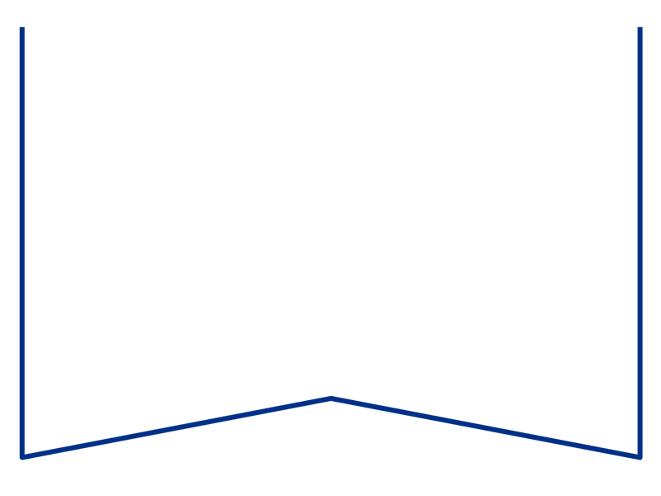  Teie |  | nr:
Meie | 14 01 2026 | nr: | 2-25-6974

Ettepanek PankrS § 30 lg.5 alusel pankrotimenetluse läbiviimiseks avaliku uurimisena

Võlausaldaja Eda Keller esitas kohtule avalduse OÜ JARR (registrikood 16550560) pankroti väljakuulutamiseks. Äriregistri andmetel on võlgniku juhatuse liige Jüri Reinumägi (isikukood 37202095712), osanik ja 100% ulatuses tegelik kasusaaja on Annika Talbonen (isikukood 48205072769). Osakapitali suurus 2500 eurot, osaühing on asutatud sissemakset tegemata.

Avalduse kohaselt sõlmisid avaldaja ja võlgnik 14.02.2023 töövõtulepingu, millega võlgnik kohustus avaldaja kinnistule Liigmäe, Pillapalu, Anija vald, Harjumaa ehitama eramaja Classic 104m². Avaldaja tegi vastavalt arvetele ja hiljem eraldi kokkulepetele võlgnikule erinevaid makseid summas 146 000 eurot, millest võlgniku pangakontole 48 000 eurot ning juhatuse liikmele Jüri Reinumäele, osanikule Annika Talbonenile ja äripartnerile Siim Müllersonile summas 98 000 eurot. Nende maksete saamist, sh et maksed läksid töövõtulepingu täitmiseks, on juhatuse liige kirjalikult kinnitanud. Vaatamata sellele ehitis ei valminud. Võlausaldaja pikendas ehitise valmimise määratud tähtaegu, kuid tulutult. 10.03.2025 saatis avaldaja võlgnikule lepingu ülesütlemise avalduse, milles andis võlgnikule tähtaja võlgnevuse tasumiseks. Võlgnik võlgnevust ei tasunud. Pankrotiavalduse esitamise hetkel on võlgnevuse suuruseks kokku 147 119,69 eurot, millest 14 000 eurot on leppetrahv, 122 000 eurot tagastamata ettemaks (146 000 eurot – 24 000 eurot teostatud tööde eest, arve nr 1061 ja 1065 alusel 12 000 eurot ja 12 000 eurot), 8876,25 eurot intress ja 2243,44 eurot viivis. Avaldaja hinnangul on võlgnik püsivalt maksejõuetu. Avaldaja märkis, et võlgnikul on maksuvõlg 25 384,64 eurot, 2023.a majandusaasta aruande järgi on netovara negatiivne (kohustused ületavad omakapitali) ning 2024.a IV kvartalis ja 2025.a I kvartalis puudus võlgnikul maksustatav käive. Nimetatu viitab sellele, et võlgniku majanduslik seisund tulevikus ilmselt ei parane. Avaldaja palus välja kuulutada võlgniku pankrot.
Kohus nimetas ajutiseks pankrotihalduriks Tiia Kalause.
Ajutine pankrotihaldur esitas 23.09.2025 kohtule aruande, milles avaldas arvamuse, et võlgnikettevõte OÜ JARR pankrotiavalduse menetlus tuleb PankrS § 29 lg.1 alusel lõpetada pankrotti välja kuulutamata raugemise tõttu. Võlgnikul puuduvad realiseeritav vara ja rahalised vahendid. , Teadaolevaid kohustusi on võlgnikul vähemalt 174 211,60 euro väärtuses. Tagasivõitmise ja tagasinõudmise võimalusi (mis oleks tulemuslik) ei ole tuvastatud, ajutise halduri hinnangul ei ole ettevõte saneeritav.
Ajutise halduri aruandest nähtuvalt hindab ajutine haldur võlgniku maksejõuetuse tekkimise ajaks 2024.a. suve (raamatupidamist ei ole 2024.a kohta esitatud, võlgnik selgitusi andnud ei ole).
Ajutine haldur analüüsis juhatuse liikme vastutust ja on seisukohal, et tegemist võib olla kuritegelikult tekitatud maksejõuetusega. Sellele viitavad asjaolud on eelkõige: võlgniku suured tegevuskulud, mis ei ole ilmselt kõik seotud võlgniku majandustegevusega; asjaolu, et teenuse tellijalt (avaldajalt) on küsitud raha sularahas ja ka maksmiseks nii juhatuse liikme kui osaniku kontole. See võib olla pettus. Annika Talbonenile on tasutud üüri kinnisasja eest, mille omanik ta tagelikult ei olnud, üürisumma on asjaolusid arvestades suur. Võlgniku pangakontode allkirjaõiguslik isik (ja deebetkaardi valdaja) oli Annika Talbonen. Pangakontode analüüsist saab järeldada, et näiteks võlgniku Coop Panga konto võis olla kasutuses Annika Talbobebi isikulikuks tarbimiseks. Võib esineda asjaolusid kahjunõude esitamiseks nii juhatuse liikme Jüri Reinumägi kui osaniku Annika Talboneni vastu.

Kohus määras 28.01.2025 PankrS § 30 lg.1, lg.2 alusel deposiidimakse tegemiseks summa (3000 eurot) ja tähtaja. Deposiidimakset ei tehtud.

Käesolevaga teeb kohus maksejõuetuse teenistusele ettepaneku esitada avaldus OÜ JARR pankrotimenetluse läbiviimiseks avaliku uurimisena.
Tähtaeg avalduse esitamiseks on 21 päeva arvates käesoleva ettepaneku kättesaamisest.

/allkirjastatud digitaalselt/
Kohtunik
Ülle Raag

